**Проект: Осуществление заказа и доставки еды (пиццы).**

Осуществление заказа и доставки еды. Диаграммы составлены по ситуации онлайн заказа еды на дом, в период повсеместной пандемии.

1. **Диаграмма прецедентов**

|  |  |
| --- | --- |
| **Прецедент** | **Действующее лицо** |
| Совершение и оплата заказа | Клиент |
| Обработка транзакции | Кассир |
| Приготовление заказа | Повар |
| Доставка заказа клиенту | Курьер |

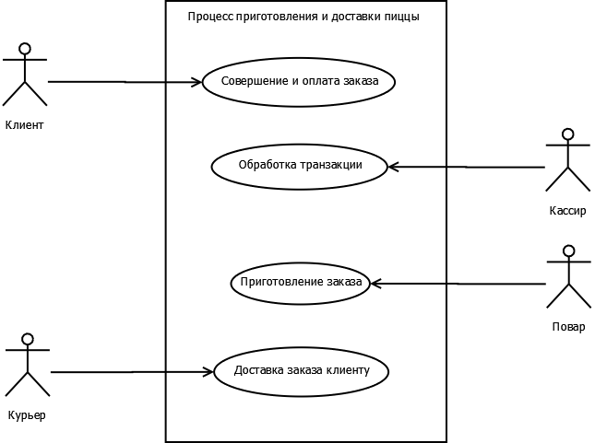

1. **Диаграмма классов**

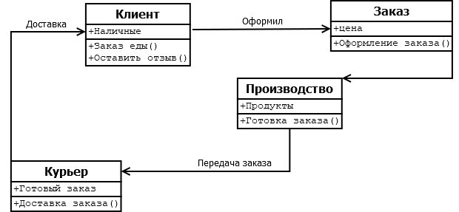

Эта диаграмма описывает процесс оформления и доставки заказа клиенту.

1. **Диаграмма активностей**

|  |  |
| --- | --- |
|  | Эта диаграмма описывает совершение заказа через онлайн сайт, где покупатель может максимально удобно для себя выбрать и заказать еду с последующей доставкой. |

1. **Диаграмма последовательностей**

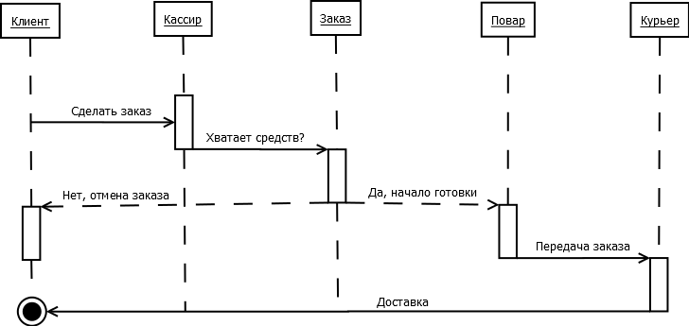

Эта диаграмма показывает этапы оформления, производства и доставки заказа клиенту.

1. **Диаграмма состояний**

|  |  |
| --- | --- |
|  | Эта диаграмма подробно описывает процесс создания, оплаты и начала готовки заказа. С последующей доставкой клиенту. |